Чек-лис для оценки готовности к сертификации EN 1090
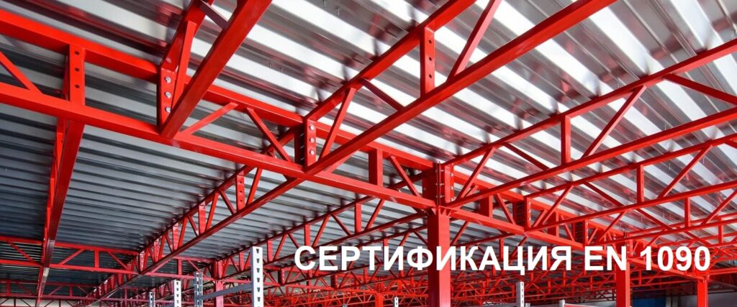

Мы подготовили простой контрольный список, описывающий путь к сертификации EN 1090, чтобы обеспечить успешный результат для вашего бизнеса.
Обратите внимание, что ваши сварочные процессы, уже соответствуют стандарту EN 1090, если вы соблюдаете требования стандарта ISO 3834 (требования к качеству сварки).
Если ваша компания сертифицирована по стандарту ISO 9001, то ваша система Заводского Производственного Контроля (ЗПК/FPC), вероятно, будет соответствовать стандарту EN 1090. Но, чтобы быть уверенными, что ваша компания отвечает требованиям ЗПК, мы, рекомендуем вам изучить этот чек-лист совместно с стандартами EN 1090-1, EN 1090-2, EN 1090-3 и убедиться, что вы выполнили все требования.

ЭТАПЫ ПО ПОЛУЧЕНИЮ СЕРТИФИКАТА EN 1090 (МАРКИРОВКА СЕ)

EN 1090 какая часть вам необходима (EN 1090-2 и/или EN 1090-3)
EN 1090-1:2009+А1:2011 Изготовление стальных и алюминиевых конструкций. Часть 1. Требования к оценке соответствия несущих стальных конструкций (Маркировка СЕ)
EN 1090-2:2018 Изготовление стальных и алюминиевых конструкций. Часть 2. Технические требования к стальным конструкциям
EN 1090-3:2008 Изготовление стальных и алюминиевых конструкций. Часть 3. Технические требования к алюминиевым конструкциям
Выбор необходимого класса исполнения
На какие рынки вы будете поставлять продукцию
Какой класс исполнения EXC относится к вашей продукции
Сравните свои возможности с таблицей A.3 в EN1090-2
Выберите класс исполнения для тестирования
Оценка продукции
Процедуры, подтверждающие декларируемые значения и классы всех характеристик
Способы производственного контроля и методы отбора проб (см. в EN 1090-1 Таблица 2).
Процедура контроля качества документирована
Хранение записей
ВНЕДРЕНИЕ И ДОКУМЕНТИРОВАНИЕ
Документированная процедура (руководство) системы (ЗПК/FPC)
Документированные процедуры ЗПК

Персонал
Должностные инструкции персонала (компетентность, задачи, обязанности, ответственность и полномочия, взаимодействие и т.п.)
Зафиксированы компетентность и обучение
Определены требования к обучению
Имеются ли описание мероприятий для персонала в ЗПК
Оборудование
Имеется ли документированная процедура по проверки и техническому обслуживанию имеющегося оборудования и средств измерительной техники
Планы, графики проведения ремонтов и обслуживания
Журналы, акты, записи регистрации обслуживания и ремонтов
Графики поверки, калибровки, проверки
Оборудование откалибровано, проверено и обслуживается
Запись осмотров, технического обслуживания, поверки, калибровки
Записи сохраняются в соответствии с ЗПК

Проектирование конструкций (если проектирование выполняет изготовитель)
ЗПК обеспечивает соответствие с проектной документацией
процедура проверки расчетов и лиц, ответственных за проектирование
Записи подробные и точные
Записи сохраняются в соответствии с ЗПК
Составляющие продукции
Соответствуют ли они спецификациям
Отслеживаются ли они
Ведутся ли записи
Документированная Процедура закупок
Документированная процедура поступления входящих в состав продуктов, контроля и отслеживания их правильного использования
Продукты идентифицированы и отслеживаются (требования к отслеживанию зависит от класса исполнения)
Записи сохраняются в соответствии с ЗПК
Спецификация компонентов
Можете ли вы, для проверки соответствия, предоставить производственные чертежи, подготовленные на основе проектной информации и письменных процедур?
Имеется план качества
План испытаний
Чертежи имеются, размеры, отклонения
Процедуры написаны
Кто несет ответственность и осуществляет определение размеров (приказ, распоряжение……)
Определение размеров (например, программное обеспечение Компас 18……)
Производство
Спецификации процедур сварки (WPS)
Процедуры для каждого процесса (предварительный WPS для сварки)
Идентификация каждого процесса, включая толщину и сорт обрабатываемого материала
Протоколы аттестации технологий сварки (WPQR)
Полный перечень, аттестованных сварщиков, WPS, WPQR
Наличие специалистов по неразрушающему контролю
Ответственный координатор сварки (диплом об образовании, квалификация SFI / EWE / IWE, ST / EWT / ВВТ или SFM / СРП / IWS в соответствии с EXC, материалом, размерами, EN 1090-2, EN 1090-3)
Аттестаты/сертификаты сварщиков, операторов сварки, в соответствии с требованиями ISO (например, ISO 9606 и др.)
Требования к испытаниям, Первоначальные типовые испытания (ITT)
Все результаты документируются
Перечень субподрядчиков, наличие договоров
Процедура выбора субподрядчиков
Имеется ли термообработка
Классификация огнестойкости согласно EN 14782-1
Если компоненты выполнены с покрытием, классификация выполнена согласно EN 13501-1
Записи сохраняются в соответствии с ЗПК
Несоответствующая продукция
Имеются ли письменные процедуры по обращению с несоответствующей продукцией, включая ведение учета?
Процесс документирован, записи имеются
Хранение записей, в соответствии с процедурой

После проведения первичной сертификации, Нотифицированный Орган будет осуществлять постоянный надзорный аудит для обеспечения соблюдения стандартов производства.

ООО ТЕХНИЧЕСКАЯ ЭКСПЕРТНАЯ КОМПАНИЯ ДАКС
Телефон: +38050 410 91 08 (WhatsApp)
e-mail: office@dakc-tek.com
www.dakc-tek.com

